如何区分接地环路假噪声与信号检测真噪声

来源： 互联网
任何接地环路，在增加探头10~90%上升时间的同时，也会引入噪声。附加噪声通过探头接地环路耦全进来，冒充成被测试信号节点的正常噪声。如果这个附加噪声与被测信号同步，那么将很难把它与被测信号的真实特征区分开。
如图3.9所示，一个双列直插封装的集成电路向一个50PF的负载发送数字信号。这个信号的
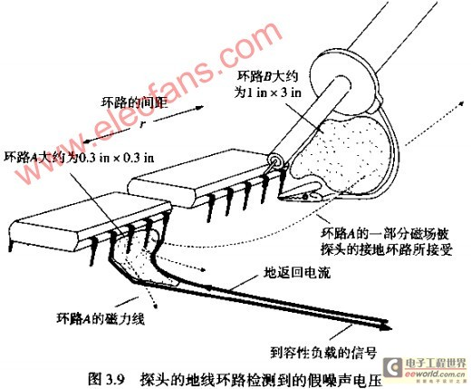

为了观察感性耦合，可以如图3.10所示那样、将示波器探头的尖端和地线短接，不要让示波器的探头接触其他任何东西。理想条件下应该看不到任何信号，而任何做过这个实验的人都知道，如果把它放在高速数字逻辑信号的附近，会看到很多东西。
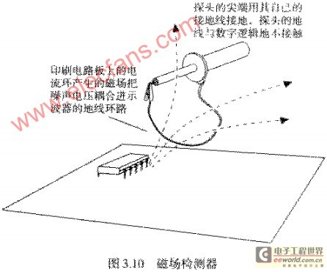

探头与地线环路会对变化的磁场做出响应，在环路中产生感应电压。当环路接近高速数字电路时，它会通过互感耦合检测器噪声。在任何使用类似大小地线环路的测量中，都会加入与之相同的噪声。
如果把接地线的探头主体紧贴到一起，则会看到，随着环路的面积减少，信号耦合也减少了耦合噪声的量与接地环路的面积直接成正比。如果大量的耦合来源于同一个特定区域、如连接器，转动环路，使之与磁力线垂直则可以部分抵消耦合信号。
通常示波器探头的触点区域很小，它和数字电路之间不存在明显的互容。不使用任何接地线，将示波器探头放在高速数字电路附近，可以观察电路的探头之间的互容是否会在探头内引起可以测量的噪声电流。探头都有很好的静电屏蔽层。

